**四平市政务服务中心一次性告知单**

**项目名称：**特种设备安全管理人员和作业人员资格认定补证申请

**办理依据：**中华人民共和国特种设备安全法》（自2014年1月1日起施行）第十四条：“特种设备安全管理人员、检测人员和作业人员应当按照国家有关规定取得相应资格，方可从事相关工作。特种设备安全管理人员、检测人员和作业人员应当严格执行安全技术规范和管理制度，保证特种设备安全”。第五十一条：“特种设备检验、检测机构的检验、检测人员应当经考核，取得检验、检测人员资格，方可从事检验、检测工作。”特种设备检验、检测机构的检验、检测人员不得同时在两个以上检验、检测机构中执业；变更执业机构的，应当依法办理变更手续。 《特种设备安全监察条例》（国务院令第373号公布，第549号修订）第四十四条：“从事本条例规定的监督检验、定期检验、型式试验和无损检测的特种设备检验检测人员应当经国务院特种设备安全监督管理部门组织考核合格，取得检验检测人员证书，方可从事检验检测工作。” 第三十八条:“锅炉、压力容器、电梯、起重机械、客运索道、大型游乐设施、场(厂)内专用机动车辆的作业人员及其相关管理人员(以下统称特种设备作业人员)，应当按照国家有关规定经特种设备安全监督管理部门考核合格，取得国家统格式的特种作业人员证书，方可从事相应的作业或者管理工作。” 《国务院对确需保留的行政审批项目设定行政许可的决定》（国务院令第412号）（2004年7月1日施行）附件第249项：“压力管道的设计、安装、使用、检验单位和人员资格认定，由国家质检总局和县级以上地方人民政府质量技术监督部门实施。” 《国务院关于取消和下放一批行政审批项目的决定》（国发〔2014〕5号）将“特种设备安全管理类人员资格认定”和“特种设备安全操作类作业人员资格认定”下放至省级人民政府质量技术监督部门。

**办理范围：**自然人

**受理条件：**资料齐全、符合法定形式，填写内容完整的，即时受理

**申报材料：1、**近期2寸正面免冠白底彩色照片；2、身份证；3、《特种设备安全管理和作业人员》补证申请表。

**法定时限：1**个工作日

**承诺时限：**1个工作日

**收费标准：**不收费

**政 务 咨 询 电 话： 1 2 3 4 5 热线电话：5181234 邮 箱：spzwdt@126.com**

**地址：四平市铁西区英雄大街2177号 邮 编： 136000 举报电话：1 2 3 4 2**

**四平市政务服务中心一次性告知单**

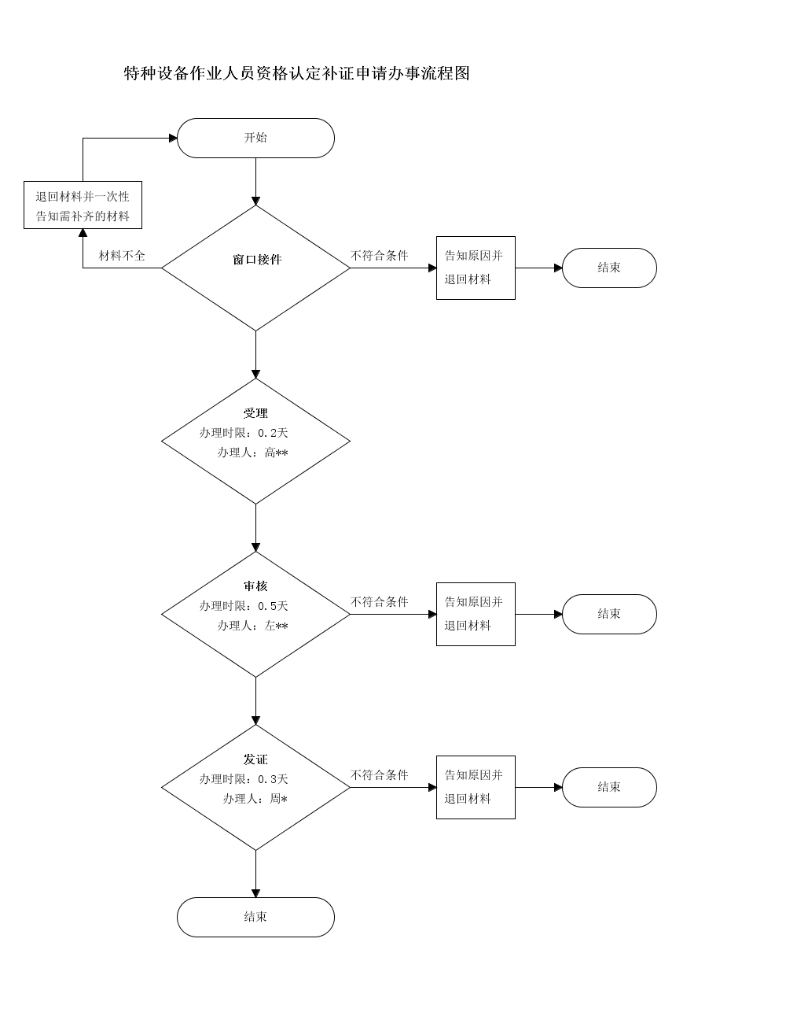

**政 务 咨 询 电 话： 1 2 3 4 5 热线电话：5181234 邮 箱：spzwdt@126.com**

**地址：四平市铁西区英雄大街2177号 邮 编： 136000 举报电话：1 2 3 4 2**